
TONGJI UNIVERSITY

实验报告（论文）

课题名称 轨迹修复
副 标 题 数学建模课程期中作业
学 院 计算机科学与技术学院
专 业 数据科学与大数据技术
学生姓名 景琛皓、段威呈、朱俊泽
学 号 2351635、2252109、2351114
指导教师 胡亮
日 期 2025.5.5

轨迹修复

摘 要
在智慧交通、物流调度与位置服务等领域中，轨迹数据具有重要应用价值，然而由于GPS信号的不稳定性，实际采集到的轨迹数据常存在缺失与噪声问题，严重影响后续分析与模型精度。本项目围绕“轨迹修复”任务展开，旨在基于提供的训练数据集，通过合理的数据清洗、特征工程与建模方法，对测试集中缺失的轨迹段进行高精度补全。我们尝试使用包括线性插值、多项式插值、随机森林回归以及基于LSTM的时序深度学习模型等多种方法，挖掘轨迹数据的时空规律。在特征设计中引入速度、加速度、方向等辅助信息，以提升修复效果。最终，通过均方误差（MSE）、动态时间规整（DTW）和Fréchet距离等多种指标对模型性能进行评估与对比，验证了多方法融合在轨迹修复任务中的可行性与优越性。本研究不仅提升了轨迹数据的完整性，也为实际应用中轨迹数据的异常处理与插值预测提供了可借鉴的技术路径。

关键词：轨迹修复、插值、回归、深度学习、路网

Trajectory repair
ABSTRACT
In the fields of intelligent transportation, logistics scheduling and location services, trajectory data has important application value. However, due to the instability of GPS signals, the actual collected trajectory data is often missing and noisy, which seriously affects the subsequent analysis and model accuracy. This project focuses on the task of “Trajectory Repair”, which aims to complete the missing trajectory segments in the test set with high accuracy based on the provided training dataset by means of reasonable data cleaning, feature engineering and modeling methods. We try to use various methods, including linear interpolation, polynomial interpolation, random forest regression, and LSTM-based temporal deep learning model, to explore the spatial and temporal patterns of the trajectory data. Auxiliary information such as velocity, acceleration, and direction are introduced into the feature design to enhance the restoration effect. Finally, the model performance is evaluated and compared by various metrics, such as mean square error (MSE), dynamic temporal regularization (DTW) and Fréchet distance, to verify the feasibility and superiority of multi-method fusion in trajectory repair task. This study not only improves the integrity of trajectory data, but also provides a technical path that can be utilized for anomaly processing and interpolation prediction of trajectory data in practical applications.

Key words：Trajectory repair, interpolation, regression, deep learning, road networks

目 录

1 题目内容 1
1.1 题目概述 1
1.2 数据说明（示例） 1
1.3 题目要求 1
1.4 本文所作的工作 1
2 数据预处理 2
2.1 数据集结构说明 2
2.2 数据清洗与异常值处理 2
2.2.1 2
2.2.2 2
2.2.3 2
2.3 坐标系处理 2
3 模型与方法设计 3
3.1 基础插值法 3
3.2 3
3.3 3
4 评估指标与实验结果 4
4.1 误差指标说明 4
4.1.1 MSE、MAE、RMSE 4
4.1.2 半整数法 4
4.1.3 frechet距离 5
4.2 各方法误差比较分析 5
4.3 可视化对比与结果展示 5
4.4 5
5 结果分析与模型对比 6
5.1 不同方法优缺点分析 6
5.2 多模型融合效果讨论 6
5.3 6
6 总结 6
6.1 实施过程中遇到的问题 6
6.2 本项目的局限性 6
6.3 本项目的未来展望 6
参考文献 7
附录 8

1 题目内容

1.1 题目概述
本次任务围绕“轨迹修复”展开。我们有以下两部分数据：
训练集：包含若干条完整且带有时间戳的轨迹数据，每条轨迹由一系列 GPS 坐标点构成。这些数据可视为“历史轨迹”，可用于训练或学习轨迹修复模型、提取轨迹特征、验证插值方法的效果等。
测试集：包含若干条轨迹数据，每条轨迹同样带有时间戳和部分已知 GPS 坐标点，但在部分位置存在缺失(即 mask 掩码位置)。需要你基于所学与所用的方法，对缺失位置的 GPS 坐标进行修复或预测。
本题旨在综合运用数学建模方法(如插值算法、回归分析、深度学习方法、数据预处理等)，合理评估并选取最优(或较优)的轨迹修复方案，在尽量贴近真实轨迹的前提下完成对缺失坐标的补全。需注意轨迹数据所隐含的路网信息。

1.2 数据说明(示例)
假设数据以 txt的常用格式提供，具体字段可能包括（可根据实际情况调整）：
trajectory_id：轨迹编号(整型或字符串)，用于区分不同轨迹；
timestamp：时间戳(可为 UNIX 时间或标准时间格式)；
longitude：经度(浮点数)，其中部分缺失；
latitude：纬度(浮点数)，其中部分缺失；
mask：标注缺失点位置。
训练集中的经度与纬度字段均完整；测试集中在若干个时间戳上用mask的形式表示缺失。

1.3 题目要求
（1）数据预处理
对训练集中各轨迹的 GPS 坐标进行合理的清洗与预处理，如去除异常点、噪声处理等。
尝试对时间维度及轨迹的空间分布进行可视化与初步分析，以帮助理解轨迹运动模式。
学生需自己将训练集的文件自行划分训练集测试集并进行实验
（2）模型或方法选择
可以使用经典的插值方法(如线性插值、样条插值等)，统计回归方法(如多元线性回归、树模型)或深度学习方法(如 RNN/LSTM、时空图卷积网络等)，在训练集上学习到轨迹的时空规律。
鼓励同学基于数据特点进行特征工程，如引入速度、加速度、方向、（如需引入路网匹配信息需要提前说明并提供使用路网信息和不使用路网信息的精度对比）等特征，提升修复精度。
（3）缺失值修复
利用选择的方法对测试集中 mask 位置的坐标进行预测。
输出预测结果并与相应的“真实值”进行对比，自行定义多种适合自己方法的计算误差指标(如MSE、MAE、RMSE、frechet距离，DTW等等（具体可根据自己模型的误差计算方法而定，需提供多种评估指标)。 MSE/frechet距离会作为课堂测试指标。
（4）结果分析与可视化
在报告中呈现误差指标并分析各自优劣，若选用多种模型或方法则需要做模型间对比。
（5）讨论与总结
总结轨迹修复中遇到的主要难点与挑战，如丢失时间跨度过长、路网复杂度等。

1.4 本文所作的工作

2 数据预处理

2.1 数据集结构说明

……。

2.2 数据清洗与异常值处理

2.2.1 法

……。

2.2.2

……。

2.2.3

……。

2.3 坐标系处理

2.3.1 WGS84、GCJ02坐标系
WGS84（World Geodetic System 1984）和GCJ02（中国国家测绘局坐标系统，也被称为“火星坐标系统”）是两种常见的地理坐标系，主要区别体现在地理坐标的表示方式和其在全球定位系统（GPS）中的应用场景。
WGS84 是全球使用的标准地理坐标系统，它被广泛应用于全球导航卫星系统（GNSS），如 GPS。该坐标系基于地球的椭球体模型，定义了地球的中心、大小和形状。WGS84 使用的是经纬度坐标表示地理位置，单位为度。由于 WGS84 是国际标准，它提供了一个统一的基准，适用于全球范围的定位和导航。
GCJ02 是中国独立的地理坐标系统，由中国国家测绘局（SBA）定义，专门用于中国大陆地区的地图和导航应用。与 WGS84 不同，GCJ02 对 GPS 提供的 WGS84 坐标进行了加密偏移。这是为了加强对中国境内地图数据的控制和安全性，防止精确的定位信息泄露给外部。GCJ02 坐标系统通过在 WGS84 坐标的基础上应用一个加密算法，导致 GCJ02 中的坐标相对于 WGS84 坐标会产生一定的偏差。
主要差异就是两个坐标的偏移量：GCJ02 系统会对 WGS84 坐标进行加密偏移，导致两者在中国大陆地区的经纬度存在差异。通常，GCJ02 坐标较 WGS84 坐标有所偏移，偏移量因地理位置而异，尤其在中国东部更为明显。

2.3.2 路网坐标系
现有的导航系统使用的坐标系主要基于全球定位系统（GPS）以及地理信息系统（GIS）的标准也就是GCJ02坐标系，而车载GPS通常采用的是基于WGS84坐标系的标准格式。因此在轨迹预测项目中使用路网数据时忽略这个差异是难以接受的。特别是我们想要使用一些路网信息数据，基于路网信息数据来建模时。调用的一些商用民用API都是基于全球定位系统（GPS）的定位数据来进行表示，包括高德、百度、OSM等路网信息。如下，针对我们得到的出租车的GPS数据中的一个例子来展示，左侧使用了高德调用API来寻找中心点坐标附近500m范围之内的路网数据。中心点的位置确认方式就是简单的平均数：

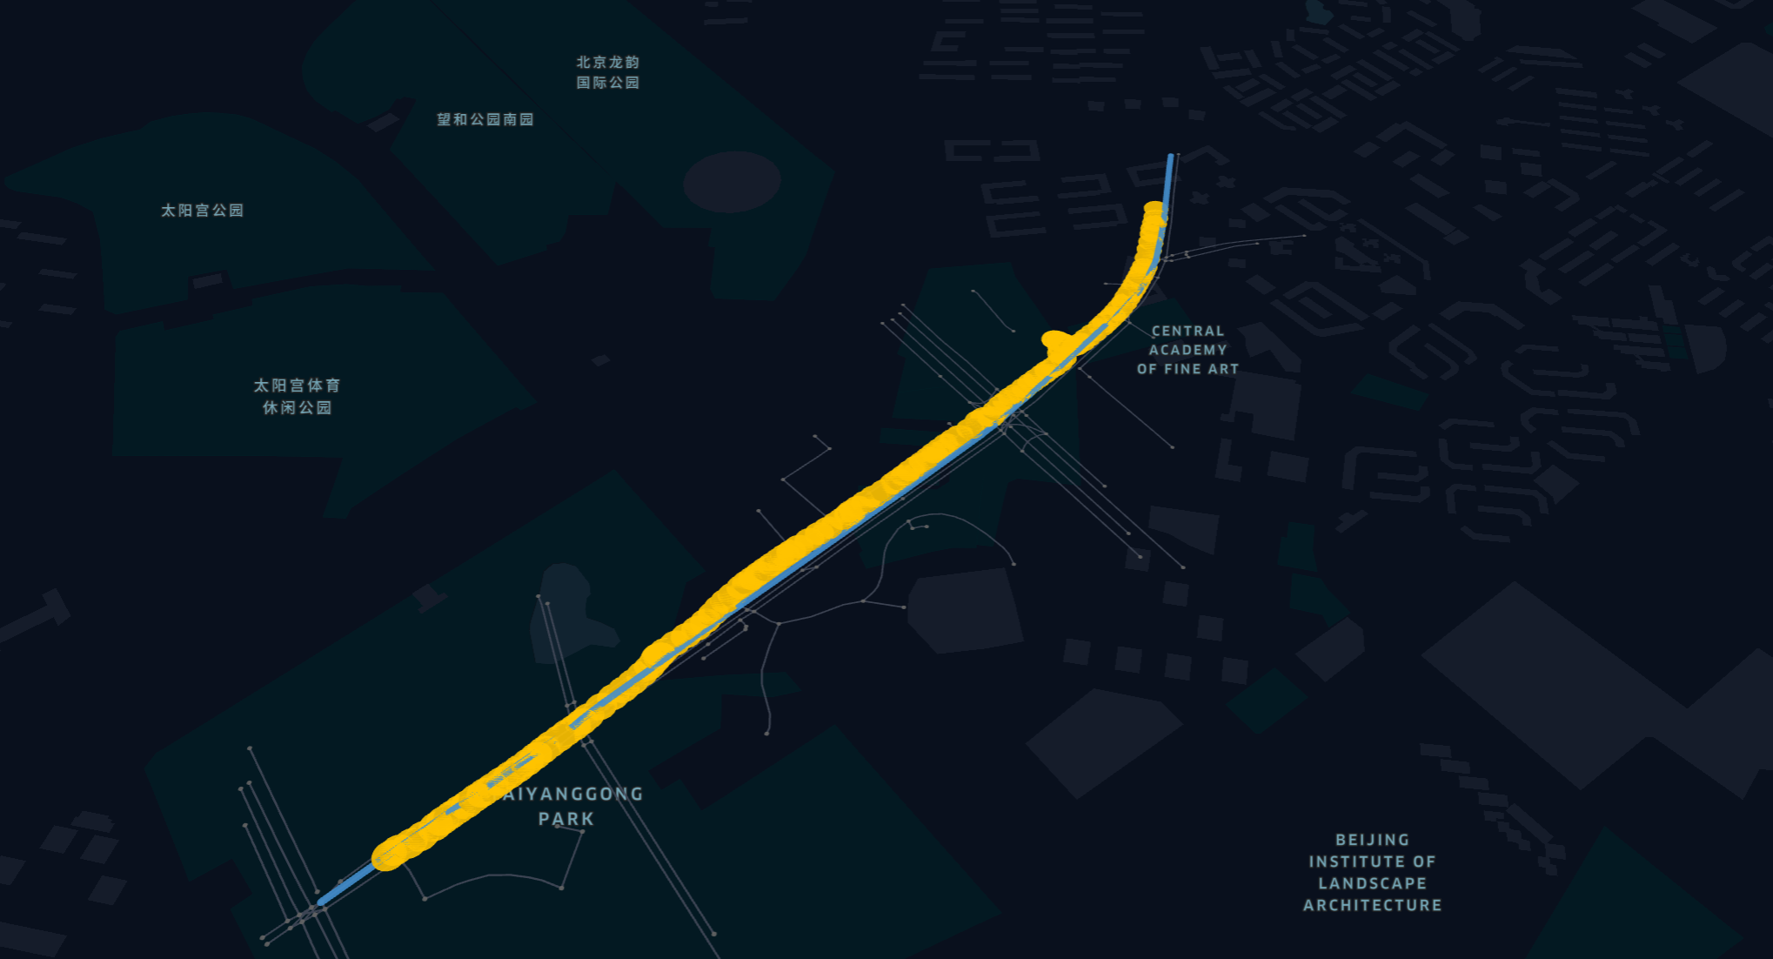

3 模型与方法设计

3.1 基础插值法

3.2

3.3
……。

4 评估指标与实验结果

4.1 误差指标说明

4.1.1 MSE、MAE、RMSE
……。

4.1.2 DTW
……。

4.1.3 frechet距离
……。

4.2 各方法误差比较分析
……。

4.3 可视化对比与结果展示

4.4

5 结果分析与模型对比

5.1 不同方法优缺点分析
……。

5.2 多模型融合效果讨论
……。

5.3

6 总结

6.1 实施过程中遇到的问题
……。

6.2 本项目的不足
……。

6.3 本项目的未来展望

参考文献
.....

附录

略……

